INDICAÇÃO Nº /2026

Sugere ao Poder Executivo, por meio do órgão competente, a implantação de um espaço de devoção e contemplação dedicado a São Jorge, localizado na Rua Renato Silva, sem número, em frente à Plataforma Urbana Digital da Engenhoca.

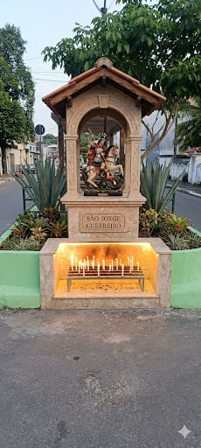
Indico à Mesa, na forma regimental e após ouvido o Douto Plenário, que seja expedido ofício ao Poder Executivo solicitando a implantação de um espaço público destinado à devoção, contemplação e manifestações de fé em homenagem a São Jorge, na Rua Renato Silva, sem número, em frente à Plataforma Urbana Digital da Engenhoca.

Niterói, 02 de Junho de 2026
ROMÉRIO DUARTE
Vereador

JUSTIFICATIVA

FUNDAMENTAÇÃO JURÍDICA
A presente iniciativa encontra pleno amparo na jurisprudência do Supremo Tribunal Federal (STF), consolidada no julgamento do Recurso Extraordinário com Agravo (ARE) 1.249.095, sob o rito da repercussão geral (Tema 1.086), que fixou a tese de que não configura vício de iniciativa a propositura de leis de autoria parlamentar voltadas à denominação de bens públicos, bem como à promoção e valorização do patrimônio histórico, cultural, turístico e religioso local, desde que não imponham atribuições específicas à Administração Pública ou gerem aumento de despesas sem a correspondente previsão orçamentária.
Nesse sentido, a presente indicação busca tão somente sugerir ao Poder Executivo a implantação de espaço de devoção dedicado a São Jorge, em reconhecimento à relevância histórica, cultural e religiosa do santo para a identidade do bairro Engenhoca, respeitando integralmente os princípios constitucionais da separação dos poderes, da laicidade do Estado e da valorização do patrimônio cultural da comunidade local.

Niterói, 02 de Junho de 2026

ROMÉRIO DUARTE
Vereador

